Муниципальное бюджетное дошкольное образовательное учреждение
детский сад «Звездочка» г. Зернограда Ростовской области

Загадки о зимующих птицах.

Воспитатель

высшей категории:

Глушко Елена Владимировна

Сорока
Трещала с самого утра:
"Пор-р-ра! Пор-р-ра!"
А что пора?
Какая с ней морока,
Когда трещит ...

* * *
Эта хищница болтлива,
воровата, суетлива,
Стрекотунья, белобока,
А зовут её...

* * *
Непоседа пёстрая,
Птица длиннохвостая,
Птица говорливая,
Самая болтливая.
Вещунья белобока,
А зовут её ...

* * *
Вертится, стрекочет,
Весь день хлопочет.

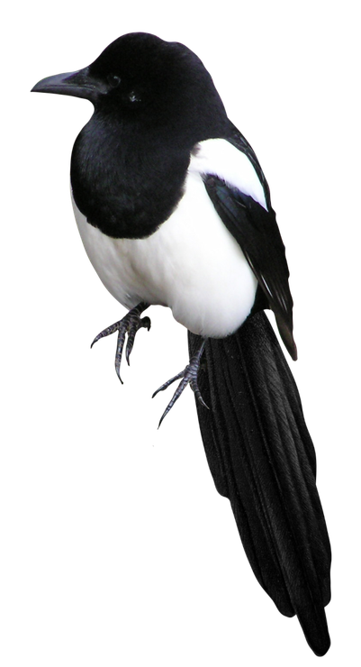

Снегирь
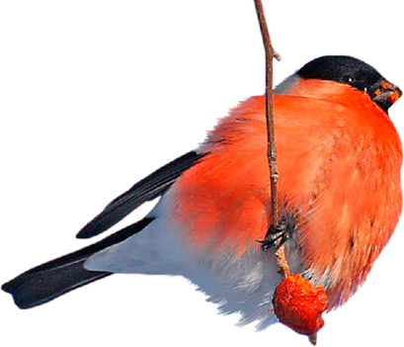
Чернокрылый, красногрудый,
И зимой найдёт приют
Не боится он простуды -
С первым снегом тут как тут!

* * *
От простуд он не страдает,
Не страшится злобных вьюг
И к зиме не улетает на далёкий знойный юг
Пусть покроют снега груды и пригорок,и пустырь -
Раз красавец прилетел к нам, житель севера...

* * *
Зимой на ветках яблоки! Скорей же собери!
И вдруг вспорхнули яблоки - ведь это...

* * *
Красногрудый, чернокрылый,
Любит зёрнышки клевать,
С первым снегом на рябине
Он появится опять.

Дятел
Странный доктор есть на свете,
Он деревья лечит, дети.
- Где болит? Тук - тук!
А, нашёл. Тук - тук.

* * *
Столяр есть у нас в бору,
Целый день долбит кору.
В красной шапочке своей
Виден он среди ветвей.

* * *
Я по дереву стучу, червячка добыть хочу.
Хоть и скрылся под корой -
Всё равно он будет мой.

* * *
Всё время стучит, деревья долбит,
Но их не калечит, а только их лечит.

* * *
Хоть я не молоток - по дереву стучу,
В нём каждый уголок обследовать хочу.
Хожу я в шапке красной и акробат прекрасный.
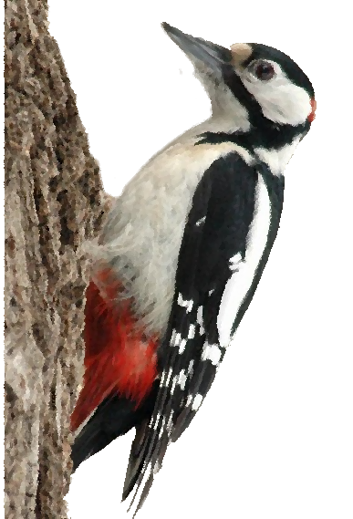

Синица
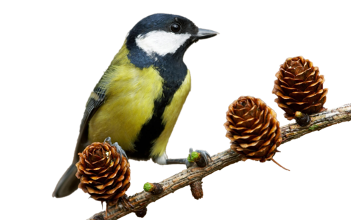
Ты с модницей этой, конечно знаком:
Вертушка, на месте никак не сидится -
Всё хвастает синим своим сюртуком
И шапочкой синей гордится...

* * *
Спинкою зеленовата,
Животиком желтовата,
Чёрненькая шапочка
И полоска шарфика.

Воробей
Птичка-невеличка
Ножки имеет
А ходить не умеет.
Хочет сделать шажок
- Получается прыжок.

* * *
Найдешь её в своём дворе,
Она на радость детворе.
Ты обижать её не смей!
Эта птичка - ...

* * *
Озорной мальчишка в сером пальтишке
По двору шныряет, крошки собирает.

* * *
Чик-чирик!
К зёрнышкам прыг!
Клюй, не робей!
Кто это?
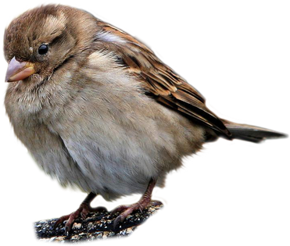

Голубь
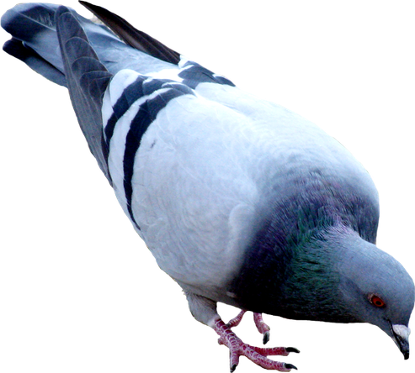
Очень странный почтальон:
Не маг и не волшебник он.
Доставит письма и газеты,
Несёт посылку на край света,
Хранить умеет все секреты.
Крылат и смел, и зорок он.
Кто же этот почтальон?

Днём спит, ночью летает,
Прохожих в лесу пугает.

* * *
Птица эта совсем непроста:
Мало ей головы и хвоста,
Мало ей клюва и мало когтей,
Мало пёрышек пёстрых на ней,
Мало ей жёлтых пугающих глаз,
Мудрость и ум - достоинство птицы.
Качество это и вам пригодится.
Мудрости символ - не просто слова.
Кто же она? Догадались?

* * *
Днём спит, ночью летает.

* * *
Всю ночь летает -
Мышей добывает.
А станет светло -
Спать летит в дупло.

* * *
Угадайте, что за птица
Света яркого боится,
Клюв крючком, глаз пятачком?
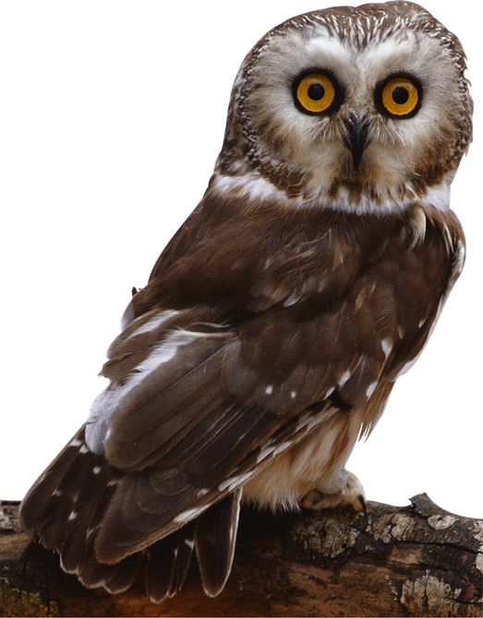

Дятел
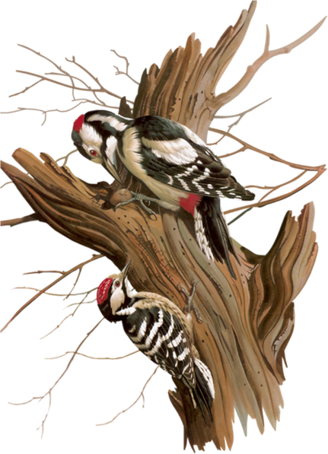
В лесу, под щебет,
Звон и свист,
Стучит лесной телеграфист:
"Здорово, дрозд, приятель!"
И ставит подпись ...

* * *
Плотник острым долотом
Строит дом с одним окном.

* * *
Не дровосек, не плотник,
А первый в лесу работник.

* * *
Кто в беретке ярко-красной,
В черной курточке атласной?
На меня он не глядит,
Всё стучит, стучит, стучит.

* * *
Что за кузнецы в лесу куют?

